百度Oauth2 API

用户手册 (JAVA版)

百度在线网络技术（北京）有限公司
（版权所有,翻版必究）
目录
一、 阅读对象 3
二、 运行环境 3
三、 工程设置 3
申请应用AppKey 3
导入JAR包 3
四、 面向开发者的类和接口 4
支持Iframe应用的Baidu类 4
BaiduOAuth2Client对象，封装了进行OAuth2授权的一些基本操作 5
BaiduApiClient对象，封装了对api接口调用的通用方式。 5
HttpUtil类中封装了进行http访问的get、post方法，和文件上传的操作。 5
五、 示例 5

阅读对象
本文档面向所有使用该SDK的开发人员、测试人员、合作伙伴以及对此感兴趣的其他用户。

运行环境
可运行于Java jdk 1.5及以上的版本。目前该版本的sdk并不支持在bae环境。

工程设置

申请应用AppKey
AppKey在百度开放平台申请，用于标识您的应用程序。地址为http://developer.baidu.com

导入JAR包
将SDK中的JAR包导入您创建的项目，以下假设您已经创建了项目A。
  - 右键点击你的工程，然后选择“Properties”；
  - 在工程属性对话框左边选择“Java Build Path”；
  - 在工程属性对话框主窗口选择“Libraries”；
  - 点击“Add JARs”，添加相应文件位置的java文件。
  - 注：对于web项目，只需将jar包放在WebContent/WEB-INF/lib下面

面向开发者的类和接口

支持Iframe应用的Baidu类
该类是用于对站内iframe应用的支持，封装了BaiduOAuth2Client对象直接获取Authorization Code的url，并提供对token信息的存储机制，在声明对象时默认使用Cookie保存信息，对获取token的操作过程进行了封装，开发者直接获取相应的属性即可。
  - 获取Authorization Code

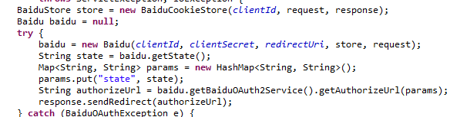
在Servlet中根据request、response对象创建相应的存储Cookie的类，直接调用方法，获取用户授权url地址，进行跳转请求。
  - 根据Authorization Code获取AccessToken信息
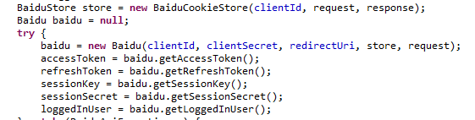
在CallBack的Servlet中直接通过Baidu对象即可以获得相应的token信息。

BaiduOAuth2Client对象，封装了进行OAuth2授权的一些基本操作

BaiduApiClient对象，封装了对api接口调用的通用方式。

HttpUtil类中封装了进行http访问的get、post方法，和文件上传的操作。

示例
DemoSite是根据sdk编写的简单的java web应用，使用最基本的java servlet来实现。将工程导入到DemoSite中，右键导出到war file，将相应的war包放到tomcat中的webapps文件夹中，启动tomcat，并在浏览器中输入127.0.0.1：8080/demosite访问demo

